17 июня 2019 года
Отчет о мероприятиях
профильного лагеря «АСТРОНАВТЫ»
с учащимися СОШ имени Камала Макпалеева
День Планеты «Пифагор»
Сегодняшний день прошёл насыщенно и с пользой.
«Пифагоры» и «Лидер» провели занятие по математике, на котором рассмотрели творческие проекты «Математика на материале народного творчества». Дети выяснили, что математика – наука, которая встречается во многих сферах человеческой жизни, даже в фольклоре и литературе. Она позволяет художественной форме быть более точной и яркой.
В профильном центре «Текстознайка» проведено Веселое путешествие в страну русского языка. Цель мероприятия - в игровой форме привить учащимся интерес к изучению русского языка и литературы, сформировать у них желание самостоятельно заниматься его изучением. Учащиеся проявили любознательность, интерес к русскому языку и литературе.
Профильный центр «Өлкенің мәдени мұрасы» 17.06.19 г. Посетил бабутный центр для детей и подростков «Атамекен» . А потом по плану провели мероприятия в центре.Дети весело и интересно провели время.
В отряде «Лингвастар» по традиции первая половина лагерного дня проходит в тесной связи с английским языком. Сегодня ребята выбирали различные рассказы и стихи из книг для отработки навыков чтения и пересказывали вкратце главную мысль и события, происходящие в тексте. Задание было достаточно сложным и не все учащиеся успешно справились с ним. После выполнения заданий учащиеся сами отметили, что им помешало успешно справиться. Во второй половине дня, дети участвовали в соревновании по волейболу между отрядами лагеря, но, к сожалению, потерпели поражение. Командный дух это не сломило и лингвастаровцы продолжили играть в спортивном зале в другие спортивные игры.
Тренинг психолога с традиционно начался с упражнения «Диета хороших новостей». Ребята поделились своими планами на лето, успехами и достижениями в учебе, много было услышано личных хороших новостей. На сегодняшнем занятии была использована нетрадиционная техника арт-терапии «Рисование на камнях». Ребята с неподдельным интересом слушали историю техники, откуда привезены камни и каким образом можно их расписывать. Затем все принялись за рисование на свободную тему. Следует отметить дружелюбную и спокойную атмосферу в группе. Каждый погрузился в процесс, оставшись наедине со своими мыслями и эмоциями. В конце занятия дети рассказали о своих ощущениях в процессе рисования. Конечно, не у всех получилось то, что было задумано, но конечным результатом остались довольны все.
В течение дня в спортзале все центры участвовали в соревнованиях по волейболу. Победителем турнира стал центр «Асыл мұра».
Дети довольны, что с пользой провели время.

Куратор Профильного лагеря Прасоленко Е.И.
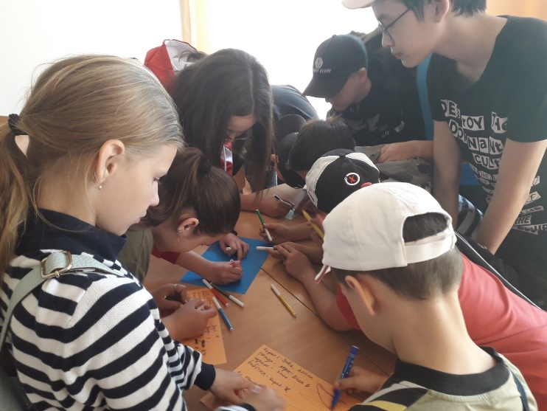
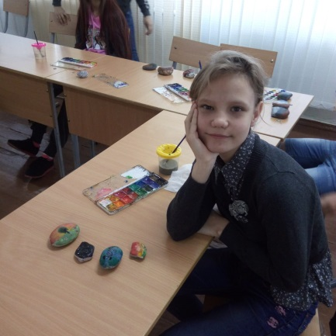
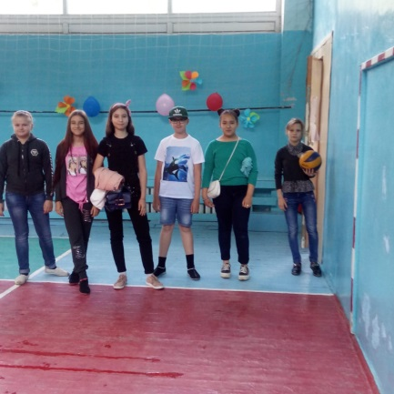
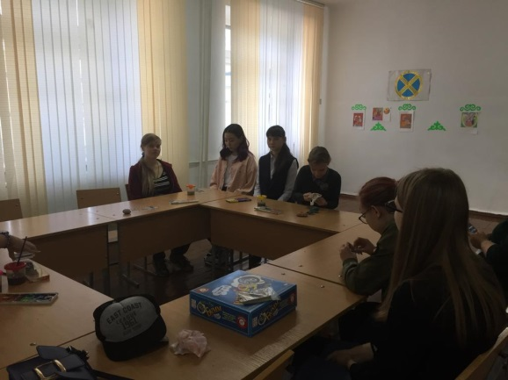
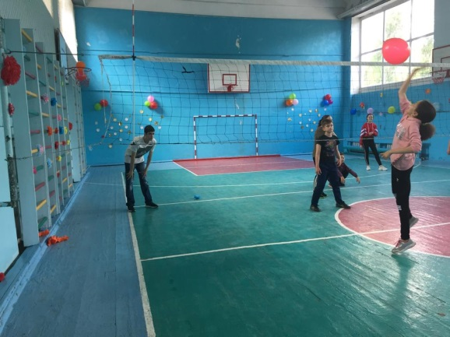
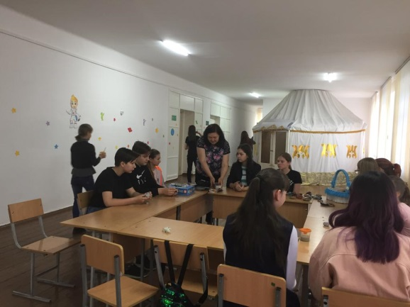
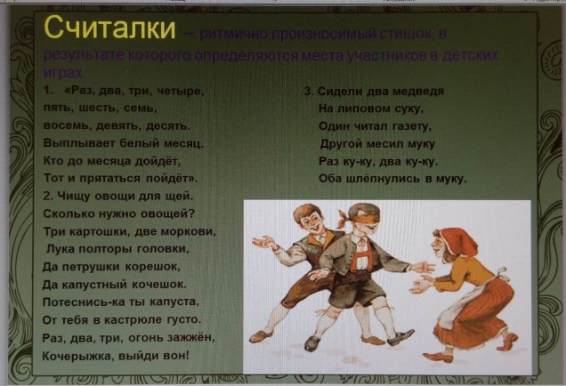
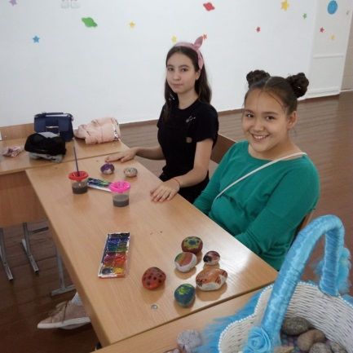
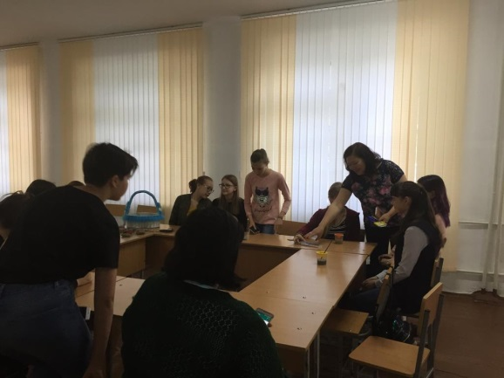

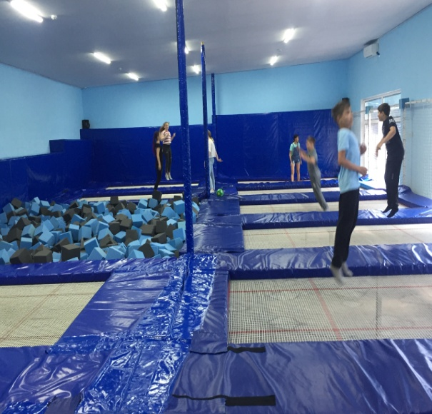
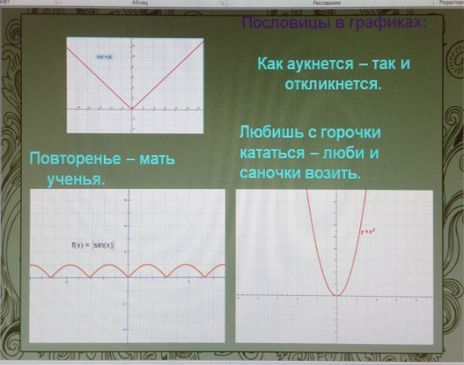

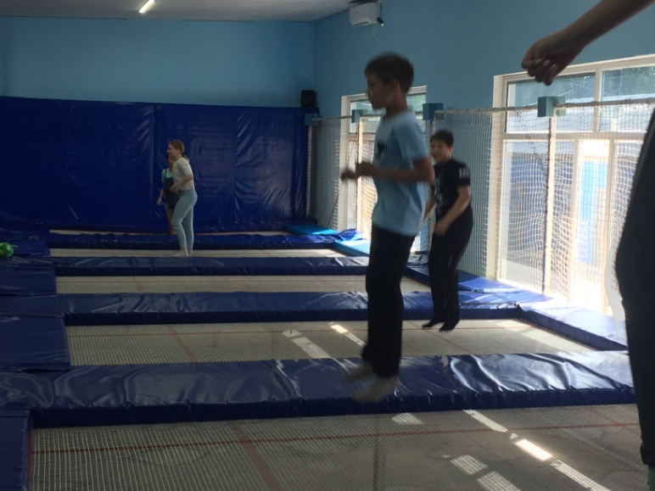
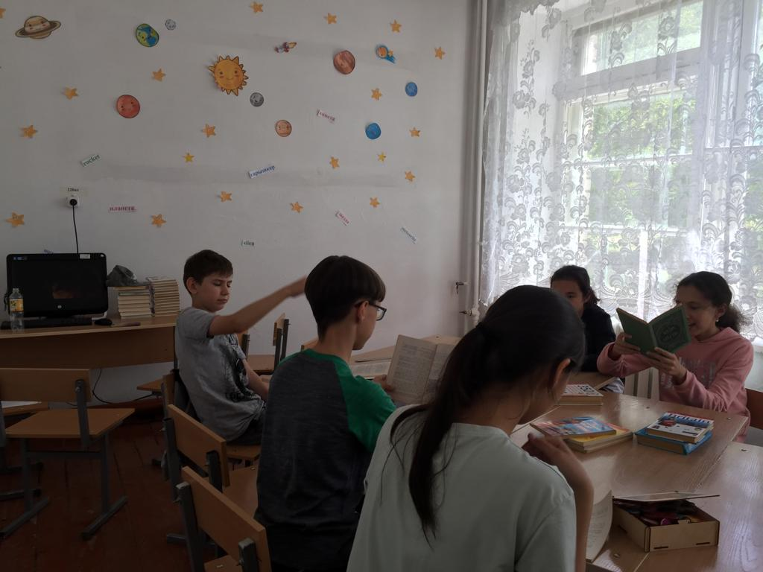
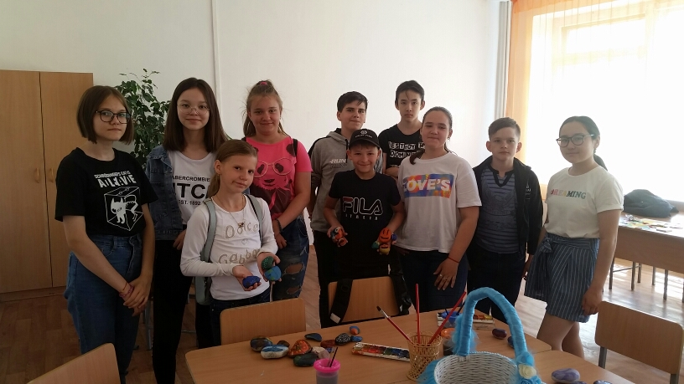

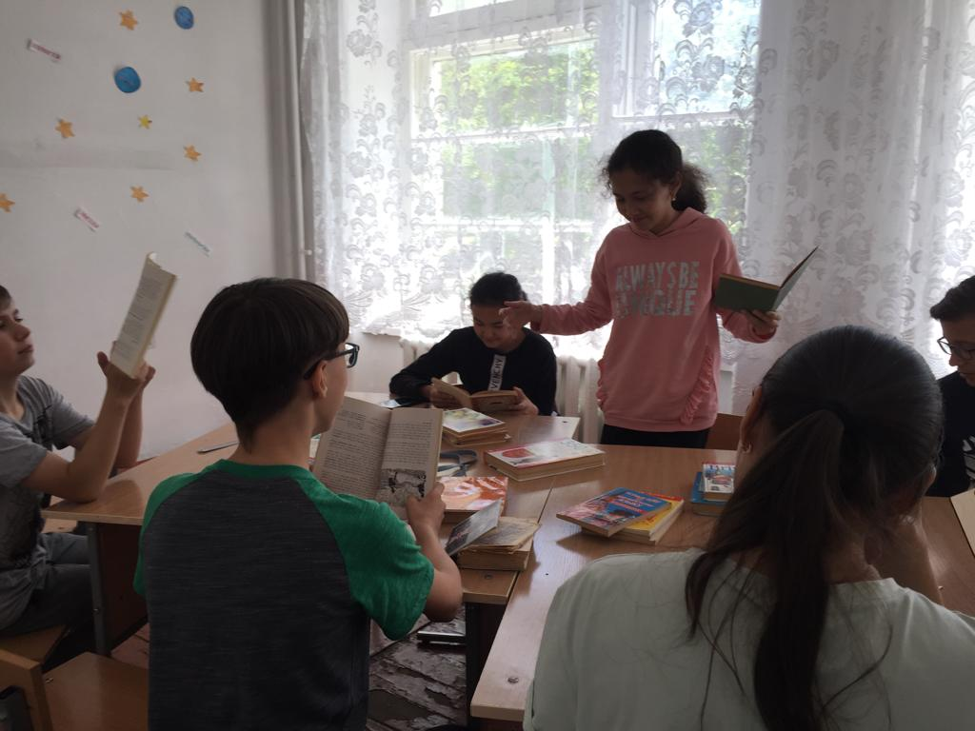
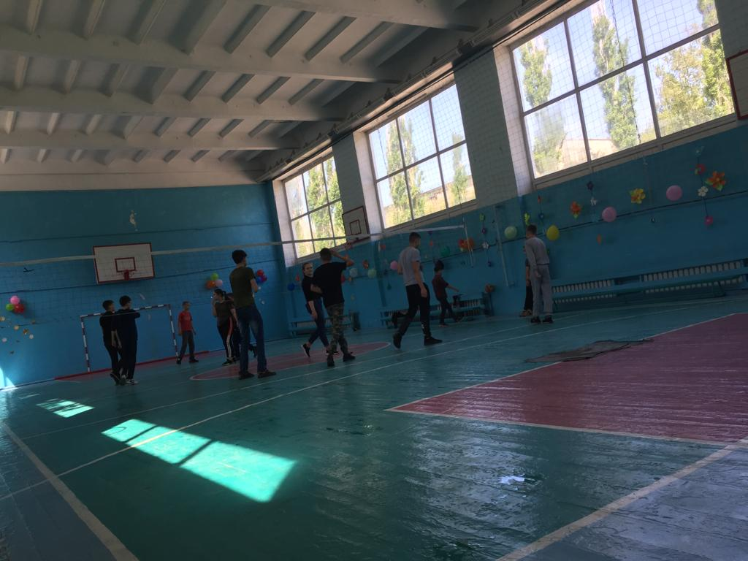

Камал Макпалеев атындағы ЖОББМ
"АСТРОНАВТ" атты жазғы сауықтыру лагерінде
17 маусым 2019 жылы өткізілген
іс-шаралар бойынша есеп
«Пифагор» ғаламшары

"Пифагор" және " Лидер " отрядтары математикадан сабақ өткізді. Балалар математика – адам өмірінің көптеген салаларында, тіпті фольклор мен әдебиетте кездесетін ғылым екенін анықтады.
"Текстознайка" Профильді орталығында «Орыс тілі еліне көңілді саяхат» атты ойын өткізілді. Іс - шараның мақсаты-ойын түрінде оқушыларға орыс тілі мен әдебиетін оқуға деген қызығушылығын арттыру болып, олардың өз бетінше үйренуіне деген ынтасын қалыптастыру болатын. Оқушылар орыс тілі мен әдебиет пәндеріне қызығушылықтарын танытты.
"Лингвистер" отрядында балалар кітап оқу дағдыларын жетілдіру үшін әр түрлі әңгімелер мен өлеңдерді таңдап, мәтіндегі басты ой мен оқиғаларды қысқаша айтып берді. Тапсырма өте қиын болғанымен оқушылар оны қиындықсыз орындай алды. Күннің екінші жартысында отрядтар арасында волейболдан жарыс өтті.
Балалар жаздағы жоспарларымен және оқудағы жетістіктерімен бөлісті. Бүгінгі сабақта арт-терапияның "Тастағы сурет салу" тәсілі қолданылды. Балалар тастарды бояу техникасымен танысты. Содан кейін барлығы еркін тақырыпта сурет салуға кірісті. Топтағы достық қарым-қатынасты ерекше айтып өткіміз келеді.

